**技术总监需要会些什么？**

<https://mp.weixin.qq.com/s/EYj0ZB2eC2SQJWCfVl2TWw>

* 背景
* 痛点
* 目标
* 研发管理体系构建思考
  + 道: 在于文化，思维，准则，价值观，领导力的构建，是思维和思想，它需要我们落到实处。
  + 法：在于流程化，标准化，制度化的构建，是通过管理制度（法治）方式管理组织。
  + 术：在于通过招，用，养，留，去五个维度打造人员管理体系。
  + 器：在于通过系统化，工具化体系整体提升工程效能，精细化管理。
  + 势：在于建立或者迎合公司和行业的形势，懂战略，明方向。
  + 总结

**背景**

技术管理者(技术总监/经理/CTO)期望通过体系化的管理方式建设，能够在百人，千人以上的团队中有效的构建聚焦目标，自我成长，高效能的研发作战团队，快速拿出成果，支撑业务的快速发展。

**痛点**

* **从小团队人员快速扩张，团队文化稀释，人员效能下降，目标逐渐弱化。**
* **各自团队管理方式及标准不统一，人员管理及协同逐渐混乱。**
* **组织扩大后，难以有效关注个人，无法准确评判个人的成长，贡献等。**

**目标**

通过构建完整研发管理体系，建立管理机制，让技术组织聚焦目标，高效运转，同时激励团队不断优化提升。

**研发管理体系构建思考**

通过道，法，术，器，势五个维度去思考整个管理体系的构建。

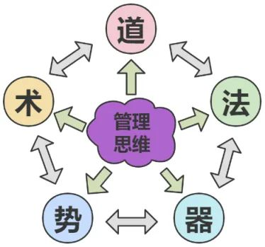

### 道: 在于文化，思维，准则，价值观，领导力的构建，是思维和思想，它需要我们落到实处。

通常团队小的时候，leader 可以深入到日常的管理事务中，管理者的智慧和想法可以体现在明处并落到做事上。

而当团队规模过百人的时候，组织架构一般已拆分层级，各项目和人员已经聚焦于各自产线上，甚至人员都已经分布在各个角落，新人的面孔逐渐陌生，此时我们也许需要构建文化，思维，基本准则，团队的价值观和管理者的领导力。

##### 关注团队文化

文化在于使命，愿景，价值观的思考，这个也是企业需要思考并给与组织明确的目标。

而技术管理者需要深刻理解组织的使命和未来需要解决的一些社会问题；也需要了解客户的真正的痛点，努力达成美好又有价值的结果，以及在组织达成客户目标过程中，需要遵守以及秉承基本准则和宗旨。

管理者最基本的工作就是要亲身践行这些内容，并有意识的传达给一起奋斗的员工，而不是挂在墙上或写在纸上；同时我们也会考虑将企业文化加入绩效考核和入职考试中，以强化团队文化。

##### 建立工作准则

准则在于明确组织达成目标过程中最基本的工作原则。一些职能部门或者特定职业群体会有自身工作的特殊原则和特性，比如技术部的一些工程师文化和思维方式，我们会将这些做为基本的工作原则和独有的组织文化。

工程师文化可以包含有高效，守信，激情，创新，分享等工作原则，它来源于公司的文化，又包含技术组织的文化特性，技术管理者应该迎合这样的群体，建设这样的团队和氛围。

* **高效** **:** 更好更快速的拿出结果。
* **守信:** 愿意为承诺的结果负责。
* **激情:** 全身心的投入并感染别人。
* **创新:** 敢于颠覆现有的模式并拿出结果。
* **分享:** 将经验赋能给团队，与团队一起成长。

##### 做事的工作思维

思维在于制定目标，完成目标过程中的做事思维方式。这个在建立和制定团队或者项目的工作目标及关键性事务决策时非常有用，比如在制定 ocr,kpi,技术选型决策,人员安排等场景。以下几种思维方式是我们可以参考的：用户第一，奋斗者优先，价值导向，财务思维。

* **用户第一:** 找到组织或者团队服务面向的客户对象,能够对他们的痛点和爽点感同身受，并通过技术或者产品手段赋能并服务好用户，最终体现产品或者解决方案的价值。
* **奋斗者优先:** 需要管理者识别并区分出团队成员中不同类型的人（庸人，人手，人才，奋斗者），要把机会和激励留给敢于承担，并和团队一起成长的人，这样的人成长会很快，潜力也往往很惊人。
* **价值导向:** 定目标，做事要明确目标和事情本身的技术价值，产品价值和最终用户可感知的业务价值，我们只做最有价值的工作目标，筛选掉找不到价值的工作内容；这是技术管理决策需要考虑的关键维度。
* **财务思维:** 本质是成本思维; 定目标，做事要明确目标和事情本身的资源（人员，时间等）投入产出比。我们允许战略性的投入，长远性的收益，但是做事时我们需要预估，明确和关注；这也是技术管理决策需要考虑的关键维度。

##### 关键岗位的领导力

领导力是一种影响力，是成事的能力；管理者不仅仅局限于管理事务本身，更要关注人，关注团队，要以人为本；技术管理者需要掌握领导力，指引团队，去达成组织目标；可以从“找准目标”，“激励团队”，“影响他人”，“感同身受”这几个维度培养自身的领导力。

* **找准目标：** 需要技术管理者一定的专业能力，帮助团队梳理一个愿景，制定一系列目标；也可以通过一定的感召力，帮助团队成员发现自我成长的动力，制定个人发展的目标；而本质上是需要领导者能够帮助团队找到方向。
* **激励团队：** 管理者要激励团队，使众人行，而激励本身也是很大的话题；我们可以通过物质上的激励，荣誉上的激励，职位上的激励，成长上的激励等多种激励方式，让团队不断地小步成功→正向反馈→继续成功→正向反馈...如此循环，打造不断打胜仗的氛围和团队。
* **影响他人：** 领导者需要有一定的前瞻力，去指引团队（它并不一定要体现在专业知识方面）。此时需要管理者拥有一定的学习力，给与团队指导，输出自身的观点，影响他人，提升他人的认知。
* **感同身受：** 同理心不一定是领导者必备的素质，但这是管理者基本的能力素养。管理者要能够感知他人的情感，团队的氛围，做到有效沟通；能够为团队的成功而喝彩，为团队的失败、自身的决策及相关的结果负责。

##### 小结

“有道无术术尚可求,有术无道止于术”，足以让人明白管理之“道”的重要性。管理是“以人为本”，核心在于目标和激励，本质还是管理者对“人性”的透彻理解，管理的“法”，“术”，“器”的细节和实施最终都源于对管理之“道”的理解和落地。所以有些技术管理者空有方法论，最终实施结果并不理想，这时需要反思落地的管理手段是否真正对齐初心。

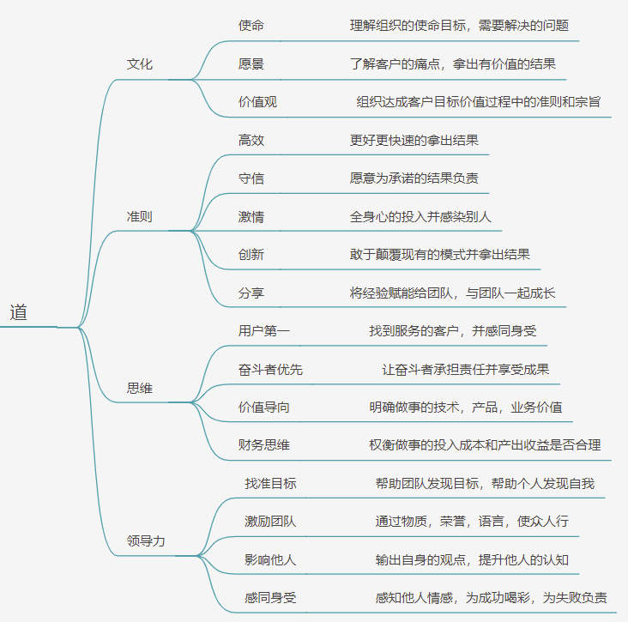

### 法：在于流程化，标准化，制度化的构建，是通过管理制度（法治）方式管理组织。

一般来说小团队人员在 50 人左右的时候，建立基本的研发项目流程就足够满足日常研发管理。而当团队规模超过百人，千人的时候，研发组织也许已经拆分成很多小团队，协作同时也会面临远程沟通的问题等，此时我们会考虑运用常见的流程，标准化的技术，规范化的制度去应对大型技术团队管理的挑战。

##### 将研发协作流程化

研发管理中通常会涉及项目管理和人事管理，所以管理流程一般会围绕项目流程和人事流程去构建，而所有的流程化构建的目的是提升研发效率的效能，降低协作成本，这个也是判别一件事是否符合流程化的初心的重要标准。

* **流程化的构建工具:** 考虑采用钉钉,飞书，OA 系统，TAPD 等等一些协同工具来定制流程解决。
* **项目流程构建:** 由研发 PMO 等类似角色牵头，在协助组长解决日常项目中遇到的沟通，协作等问题后进行复盘，统筹抽象分析，梳理构建标准化的流程建设；比如项目立项流程,项目迭代流程,项目发布流程,紧急事故处理流程,研发资产申请流程等类似流程都会在这个过程中沉淀下来。
* **人事流程构建:** 由研发 hrbp 牵头，在协助组长解决日常项目中遇到的人员效率，状态，成长，考核，晋升，淘汰这类问题过程中，进行复盘，统筹归纳分析，梳理构建标准化的流程建设；比如试用期转正流程，请假流程，人员晋升流程，招聘流程，面试流程等等。